ЗЕМСКОЕ СОБРАНИЕ СВИСТОВСКОГО СЕЛЬСКОГО ПОСЕЛЕНИЯ

МУНИЦИПАЛЬНОГО РАЙОНА «РОВЕНЬСКИЙ РАЙОН»

БЕЛГОРОДСКОЙ ОБЛАСТИ

Село Свистовка

**РЕШЕНИЕ**

**03 февраля 2025 года № 32-56**

**О стоимости услуг, предоставляемых согласно гарантированному перечню услуг по погребению на территории Свистовского сельского поселения**

Во исполнение Федерального закона от 12 января 1996 года № 8-ФЗ «О погребении и похоронном деле», Федерального закона от 6 октября 2003 года № 131-ФЗ «Об общих принципах организации местного самоуправления в Российской Федерации», руководствуясь постановлением правительства РФ от 23 января 2025 г. № 33 «Об утверждении коэффициента индексации выплат, пособий и компенсаций в 2025 году», Уставом Свистовского сельского поселения Земское собрание Свистовского сельского поселения **р е ш и л о**:

1. Установить с 1 февраля 2025 года стоимость услуг, предоставляемых специализированной службой по вопросам похоронного дела, согласно гарантированному перечню услуг по погребению на безвозмездной основе с учетом коэффициента индексации 1,095 согласно приложению.
2. Настоящее решение вступает в силу с момента опубликования и распространяется на правоотношения, возникшие с 1 февраля 2025 года.
3. Настоящее решение опубликовать (обнародовать) на официальном сайте администрации Свистовского сельского поселения в информационно-телекоммуникационной сети Интернет
4. 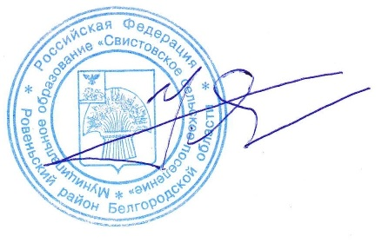Контроль за исполнением настоящего решения возложить на главу администрации Свистовского сельского поселения – А.И.Омуткова.

Глава Свистовского

сельского поселения Э.Н. Киселёв

|  |  |
| --- | --- |
|  | Приложение  к решению земского собрания Свистовского сельского поселения  №32-56 от 03 февраля 2025 года |

|  |  |  |  |
| --- | --- | --- | --- |
| №  п/п | Наименование  услуг | Описание услуг | Стоимость  услуг, руб |
| 1 | Оформление  документов | Прием заказа и оформление счета заказа на похороны. | 89,59 |
| 2 | Предоставление и доставка гроба и других предметов необходимых для погребения *) | Вынос гроба из помещения, погрузка на автокатафалк, доставка по адресу. | 3767,36 |
| 3 | Перевозка тела (останков) умершего на кладбище | Предоставление автокатафалка для перевозки тела умершего.  Вынос гроба с телом умершего из морга (дома) и доставка на кладбище. | 2438,85 |
| 4 | Погребение | Рытье могилы механизированным способом, разработка грунта.  Забивка крышки гроба и опускание в могилу. Засыпка могилы и устройство намогильного холмика. Установка регистрационной таблички. | 2869,57 |
|  | **Итого** |  | 9165,37 |

*) в стоимость услуги включена стоимость гроба